
Material de apoyo. Cocina Chilena 4° año Gastronomía
Objetivos: Reconocer la diversidad de comidas típicas chilenas por zonas geográficas (Zona Norte, Zona Central, Zona Sur), considerando el aporte colonial español y el de los migrantes europeos, como el de la cocina francesa.
Estudiante |  | Curso |  | Fecha
Marcela Torres Ramírez/ Pamela Mellado Carvajal

Cocina Emblemática Chilena
La gastronomía chilena es producto de la combinación de la tradición indígena a lo largo de Chile, junto al aporte colonial español, combinando sus alimentos, costumbres y hábitos gastronómicos. Ha tenido aportes menores de cocinas europeas por parte de inmigrantes, como la alemana e italiana, pero en el siglo XX tuvo una importante y marcada influencia de la reconocida cocina francesa. Estos elementos conforman lo que se conoce actualmente como la cocina criolla de Chile, la cual destaca por su variado sabor y color, acompañada de bebidas alcohólicas como el pisco chileno y el vino.
Abordaremos en la gastronomía y bebidas alcohólicas típicas de nuestro país, específicamente: Zona Norte, Zona Centro y Zona Sur, incluyendo Isla de Pascua.

Gastronomía Típica Zona Norte de Chile
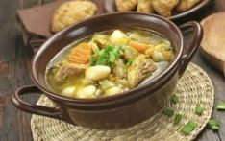
Basadas en carne de alpaca o llama asada; en charqui o preparaciones como el chairo, carne con verduras y papa chuño; o la guatia, carne con pollo, papas con cáscara y maíz molido cocido al vapor bajo tierra.
Las comidas típicas de los pueblos Aymaras, tienen pequeñas variaciones según el lugar donde se preparen, pero sin duda lo más tradicional de la comunidad son el asado, chairo, charqui y guatia.
Asado: Carne de alpaca cocida en cocina a leña.
Chairo: especie de sopa con muchas verduras, carne de alpaca o llama y papa chuño, zanahoria, cebolla arveja, porotos verdes, trigo mote. Su preparación requiere mezclar y cocer la carne y verduras picadas, con el chuño cocido y el maíz remojado el día anterior. El chuño es una papa seca, deshidratada, que preparan los mismos habitantes para la época que la papa fresca es escasa. Generalmente la dejan secar durante un mes sobre los techos de las viviendas.
Chicharrón de papa: Se utiliza carne de llama o cordero con grasa, de la cual se prepara el chicharrón, cociendo la carne y después friéndola se sirve con papas cocidas y ensaladas.
El maíz típico de la zona se tuesta en una olla con un poco de grasa o aceite. Cuando el maíz ya está tostado se sirve acompañado con charqui y queso de la zona. Este alimento ha sido y es utilizado por muchas generaciones, como “fiambre” una especie de cocaví para los agricultores y pastores cuando van a sus campos.
Chuñu puti con huevo: Se remoja el Chuñu el día anterior se pone a cocer y luego se sofríe y se le agrega los huevos revolviendo los ingredientes.
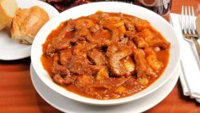
Calapurka. Es una sopa picante que contiene maíz, papas, carne de todo tipo, (llamo, pollo, cordero), zanahoria, rocotos y otras verduras. Se usa principalmente para tomarla en el amanecer después de una fiesta.
Picante de guata o pollo: Consiste en un guiso que lleva verduras como cebolla, zanahorias, papas y condimentos que se cortan finos, luego se sofríen y se le agrega rocoto molido en piedra y después la guata o el pollo picado y cocido. Finalmente se agrega a este guiso papa cocida las que son molidas con la mano. Se sirve acompañado con arroz graneado.
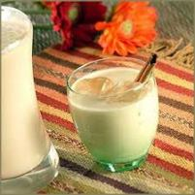
Sango o Pirí: Consiste en la harina cocida en agua con sal y aceite, el cual cumple la función de pan se sirve con charqui queso asado y o chicharrón.
Ponche de leche: El ponche es una bebida típica, que lleva leche, alcohol, canela, clavo de olor y azúcar. Este trago se sirve caliente y es utilizado principalmente en las festividades y ceremonias.

Charqui: Carne de alpaca o llama deshidratada y salada.
Wuatia: Esta comida tiene como ingrediente: pollo, carne de alpaca, papa con cascaras y maíz molido. Todo cocido al vapor bajo la tierra.

Gastronomía Típica Zona Central de Chile
Las recetas de la zona central, han tenido un variado aporte en su conformación; el aporte indígena con los productos de la tierra, como el maíz y diversas verduras, que han conformado conocidas recetas, como el pastel de choclo, el charquicán y las humitas. También cabe destacar las costumbres de los campesinos como lo es la del “Huaso Chileno “, y la influencia extranjera, principalmente europea desde la segunda mitad del siglo XIX, con la introducción de hábitos como la “once” y el consumo del té por parte de los ingleses, o la introducción de cepas de uvas por franceses durante el mismo siglo. Destacan los mejores valles del país: Maipo, Maule, Curicó, Rapel y Colchagua, por poseer los mejores viñedos para la preparación del Vino chileno, que ha tenido lugar entre los mejores del mundo.

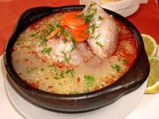
Cazuela: es, quizás, el plato más típico a nivel nacional. Su origen es discutible y muchos lo atribuyen al legado español (sería una derivación de la preparación hispana llamada “olla podrida”). Es un caldo que consta de un trozo de carne o pollo, variadas verduras, como
papas, zapallo y choclo, y arroz.
– Caldillo de congrio: es uno de los platos típicos del litoral de todo el país. Para cocinarlo se hierve primero el congrio y luego se le añaden los demás ingredientes, entre los que se cuentan cebollas, papas, zanahorias, tomates, ají de color, pimientos y otras especias, además de vino blanco.
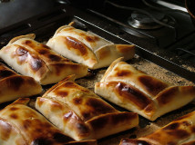
– Empanada de pino: si bien es una preparación que, con variaciones, es posible encontrar en diversos países del mundo, la empanada chilena es parte de la tradición popular. Corresponde a una masa de harina rellena con pino. Este último es la mezcla de carne de vacuno cortada en cuadritos, cebolla, pasas, huevos y aceituna, condimentado, además, con comino y ají de color.
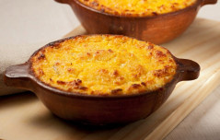
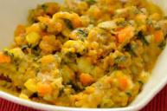
– Pastel de choclo: El pastel de choclo es un plato preparado con una pasta horneada de granos tiernos de choclo (maíz), a la que se suele agregar aromáticas hojas de albahaca. Esta pasta, que puede ser pre cocida con leche en un poco de manteca, aceite o ir cruda antes de ir al horno, es colocada sobre una preparación con carne, cebolla y otros ingredientes (condimentos como sal, comino y ají de color pimentón dulce), llamada “pino”. Tradicionalmente se prepara en una paila de greda o arcilla que es llevada al horno para su cocción. Se retira del horno cuando se ha dorado la parte superior. Usualmente se agregan huevos duros, aceitunas o trozos de pollo a la mezcla como ingredientes adicionales. El azúcar otorga muchas variantes a este típico plato. Puede ser incorporado a la pasta de choclo, o espolvorearse sobre el pastel antes de ir al horno, o simplemente colocarse en un pocillo al momento de servir, para que el comensal la agregue a su gusto.
– Charquicán: Este plato, si bien es conocido en Argentina y Perú más o menos con una preparación básica similar, en Chile se procede a sofreír cebolla, a la cual se agrega ajo picado y ají de color, a los que se incorpora charqui, o carne de vacuno en las versiones modernas, cortada en trozos pequeños o picada gruesa. Luego de ello se agregan papas y zapallo cortado en dados pequeños y condimentos varios. Se cuece por un par de minutos. Se vierte agua hirviendo hasta cubrir todos los ingredientes y se deja cocinando hasta que las papas completen su cocción. Antes de servir se aplastan las papas y el zapallo.
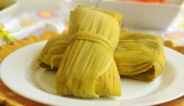
– Humitas: Las humitas o humintas (del quechua: jumint’a) son un alimento de origen andino, Bolivia, Argentina, Chile, Ecuador y el Perú. En Chile se prepara moliendo los granos de maíz fresco o choclo junto con cebolla picada y albahaca hasta obtener una masa. La masa va envuelta en hojas tiernas del choclo y se cocinan en agua con sal. Al servirse pueden o no llevar azúcar.

Gastronomía Típica Zona Sur de Chile
Los mariscos y pescados constituyen parte importante en la gastronomía del sur de nuestro país, en Angelmó existe un mercado de mariscos y pescados que es el más surtido del país. Aquí se puede consumir curanto en olla o pulmay, sierra cancato a las brasas, caldillo de mariscos, empanadas de mariscos.
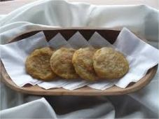
Milcaos: Se hacen en base de papas ralladas, las que son previamente estrujadas hasta dejar la ralladura bien seca, es unida a otra cantidad de papas cocidas y molidas. Se forma así una masa a la que se le pone sal y manteca. Para que queden aún más sabrosos se le agrega una porción de los infaltables chicharrones de cerdo. Su cocción puede ser al horno o en manteca bien caliente.
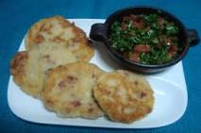
Chapaleles: Pan hecho de harina cruda que se cuece en agua con sal y tiene la forma de una sopaipilla cuadrada. Se come con miel al desayuno.

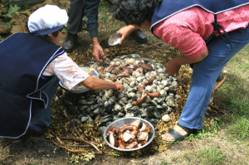
El curanto: La palabra curanto viene del mapudungun curantü, que significa “piedra calentada por el sol”. Es quizás la preparación que se realiza con mayor esmero. Para su preparación, primero se hace un hoyo, luego se cubre el fondo con grandes piedras, sobre las que se hace una buena fogata para que las piedras se calienten hasta ponerse rojas, además se ponen hojas que son generalmente de pangue (nalca). Una vez reducidas las hojas, se retiran los tizones y se vacían sacos de almejas, choros o cholgas, navajuelas y picorocos. Queda listo para agregar todo lo consistente en carnes, como longanizas, pollo, cerdo ahumado y chorizo, previamente aliñado, debe quedar cerca de las piedras para una mejor cocción.
Se vuelve a tapar todo, pero con hojas de repollo (coles) y agregando arvejas, habas, milcaos y Chapaleles. Se tapa nuevamente con hojas de repollo y con sacos paperos mojados, dejando todo sumamente tapado, dejándose cocer al vapor aproximadamente una hora.

Gastronomía Típica Isla de Pascua
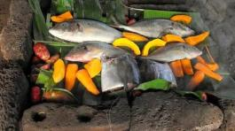
La comida típica de Isla de Pascua está basada principalmente en productos marinos, como pescados entre los que destacan el atún, el mahi mahi, la sierra o el kana kana y mariscos como: la langosta, los camarones y el rape rape, un tipo de langosta más pequeña y nativa de la isla. No obstante, varios productos agrícolas son una base fundamental de la alimentación, como el camote, el taro, el ñame, el plátano y la caña de azúcar; todos ellos introducidos en Isla de Pascua desde las Islas Marquesas hace mucho tiempo.
La preparación más tradicional es el Umu Rapa Nui o curanto pascuense, que se cocina en un hoyo en la tierra con leña y piedras al rojo vivo, de la misma forma que se hacía hace cientos de años. Las piedras calientes son cubiertas con hojas de plátano sobre las que se coloca carne, pollo y pescado y se vuelve a cubrir con hojas y piedras. Una segunda capa se pone encima con camotes, taro y mandioca y se vuelve a cubrir con hojas de plátano y tierra. El calor cocina los alimentos en un proceso lento y largo que convierte al curanto en una comida comunitaria.
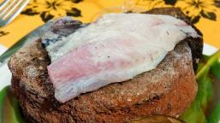
La preparación más tradicional es el Umu Rapa Nui o curanto pascuense, que se cocina en un hoyo en la tierra con leña y piedras al rojo vivo, de la misma forma que se hacía hace cientos de años. Las piedras calientes son cubiertas con hojas de plátano sobre las que se coloca carne, pollo y pescado y se vuelve a cubrir con hojas y piedras. Una segunda capa se pone encima con camotes, taro y mandioca y se vuelve a cubrir con hojas de plátano y tierra. El calor cocina los alimentos en un proceso lento y largo que convierte al curanto en una comida comunitaria.
Otro plato tradicional es el Tunu Ahí, que es una preparación a base de pescado recién sacado del mar, que se cocina a orillas del mar, sobre piedras calientes.

El Po’e, es usado como acompañamiento de muchas comidas incluido el curanto y en algunos casos el ceviche. Es una especie de bizcocho a base de zapallo, harina y plátano, dulce y bastante esponjoso.

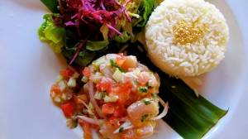
El ceviche es otro plato que se ha convertido en típico de la isla, sobre todo el ceviche de atún. Se ofrece en una amplia variedad, sobre todo por el tipo de aliño que se usa, que puede ser desde salsa de soya hasta leche de coco.

Finalmente, no debe dejar de probarse las tradicionales empanadas de atún. Son empanadas fritas rellenas de atún fresco de la isla, algunas con queso y otras además con tomate. Son jugosas y bastante sabrosas y, constituyen un ideal tentempié para los excursionistas. Son fáciles de encontrar en Hanga Roa y en Anakena (posiblemente las mejores).
